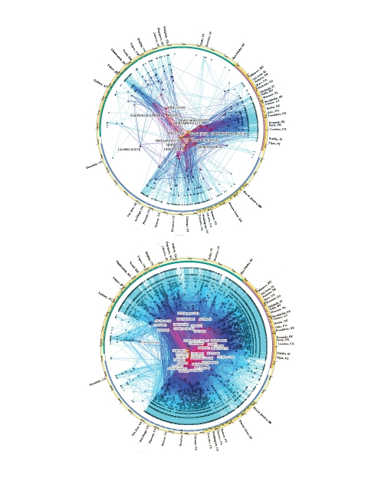

IPv6

(c) 2018 jan.celis@kdg.be

Inhoudsopgave

1 INLEIDING 3
1.1 Beperkingen van IPv4 3
1.2 Verschil tussen IPv4 en IPv6 4

2 IPv6 ADRESSERING 5
2.1 Adresseringsmodel 5
2.2 Tekstvoorstelling van adressen 6
2.2.1 De voorkeurvorm x:x:x:x:x:x:x:x 6
2.2.2 Adressen met veel nullen 6
2.2.3 Mix van IPv4 en IPv6 6
2.2.4 De prefix met /lengte 6
2.3 Adressen aan de hand van prefixen 7
2.3.1 Lokale adressen 7
2.3.2 Multicast adressen 8
2.4 Het Ongedefinieerd Adres 8
2.5 Het Loopback Adres 8
2.6 Private Adressen 8
2.7 IPv6 Adressen met oude IPv4 Adressen 9
2.7.1 Zones 9

3 IPv6 HEADER 10
3.1 Algemene Headerindeling 10
3.2 Vergelijking pakket IPv6 met IPv4 11
3.3 IPv6 Uitbreidingsheader 11

4 PAKKETGROOTTE 13

5 AUTOCONFIGURATIE 14
5.1 Stateless autoconfiguration 14
5.2 Stateful autoconfiguration 15
5.3 Autoconfiguratie bij mobiele toestellen 15

6 FLOW LABELS 17

7 VERKEERSKLASSE 17

8 HOGERE LAGEN PROTOCOL 18
8.1 Controlesom 18
8.2 Maximum levenstijd van een pakket 18

9 ICMP v6 19
9.1 ICMPv6 foutboodschappen 19
9.2 ICMPv6 informatieve boodschappen: 19

10 VEILIGHEID 21
10.1 Authenticatie 21
10.2 Encryptie 21

11 WOORDVERKLARING 22

12 APPENDIX Implementaties 23

13 GERAADPLEEGDE WERKEN 26

14 INDEX 27

INLEIDING

Sometimes I've believed as many as six
impossible things before breakfast.
-- Lewis Caroll - Alice in Wonderland

IP version 6 (IPv6) is een laatste versie van het Internet Protocol, ontworpen als opvolger van IP versie 4 (IPv4). Dit nieuwe protocol werd in de beginfase van het ontwerp IP -The next generation genoemd (IPng).

Waar is IPv5 naartoe?
De versie van een IP protocol wordt weergegeven met een veld in de IP header. Het experimentele Internet Stream Protocol Versie 2 kreeg reeds 5 toegekend als versienummer om een onderscheid te maken met het standaard IP protocol. IPv5 is dus een weinig niet gebruikt multimediaprotocol (IEN119, RFC 1190, RFC 1819).

Beperkingen van IPv4

Adressen: 32bit IPv4 adressen zijn zo goed als op. Network AddressTranslation lost dit probleem gedeeltelijk op omdat verschillende computers van een intern netwerk dan gebuik maken van een gedeeld IPv4 adres. NAT levert wel problemen op bij het gebruik van sommige protocollen op hogere lagen (denk maar aan Skype). Het stijgend aantal toestellen en toepassingen dat met internet verbindt maakt dat nu alle adressen op zijn.

Figuur: De Jura F90 koffiemachine kan via het
Internet aan zelfdiagnose doen.
Dit was de eerste koffiezet met een buffer
overflow bug, waardoor een remote attacker
de sterkte van de koffie en de hoeveelheid water
kon instellen per tas.

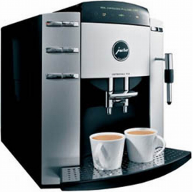
Routing tabellen: De IPv4 adressering is gedeeltelijk vlak en gedeeltelijk hiërarchisch (België heeft bijvoorbeeld niet allemaal opeenvolgende adressen, maar een A4 vol adressen). Internet backbone routers hebben nu routing tabellen met 700000 rijen.

Onveilige IP: IPv4 heeft geen standaard beveiliging op IP niveau. Hiervoor bestaat onder andere IPsec, maar dit is een optioneel protocol. Beveiliging in de IP standaard zou altijd bruikbaar zijn.

Realtime ondersteuning: Er is nood aan een Quality of Service indicator. IPv4 kent bijvoorbeeld wel het Type of Service veld, dat hiervoor gebruikt kan worden, maar bij encryptie wordt dit onleesbaar.

Verschil tussen IPv4 en IPv6

Verschillen tussen versie 4 en 6 zijn vooral op het gebied van:

Uitbreiding van adresseringsmogelijkheid
IPv6 verhoogt de grootte van het IP adres van 32 bits tot 128 bits.
Doel:
- Meer niveaus in de hiërarchische adressering
- Een groter aantal adresseerbare computers, laptops, koelkasten, auto’s, ...
- Auto-configuratie van adressen
- Multicast routing is verbeterd door een "scope" veld toe te voegen, dat een bepaalde soort van multicast adressen aanduidt.
- Een nieuw adrestype, het "anycast adres" kan pakketten sturen naar een groep nodes.
Vereenvoudiging van de header
Sommige IPv4 header velden werden weggelaten of zijn optioneel gemaakt. Hierdoor worden pakketten sneller afgehandeld door routers.
Betere ondersteuning voor uitbreidingen en opties
Veranderingen in de manier van codering van de IP header opties.
Hierdoor:
- efficiënter doorsturen
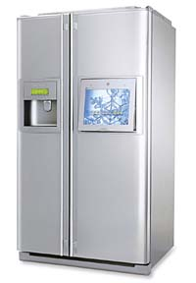
- minder beperking in de lengte van de opties
- meer flexibiliteit voor uitbreiding van de opties in de toekomst
Mogelijkheid tot labelen van de stroom
Een nieuwe mogelijkheid is voorzien om een label toe te kennen aan pakketten die behoren tot een bepaalde 'verkeersstroom'. Hierdoor is het mogelijk om een speciale 'Quality of Service' te voorzien of een 'real-time" dienst te voorzien.
Authentificatie en Privacy Mogelijkheden
Uitbreidingen die authenticatie, data integriteit en (optioneel) confidentiële data toelaten.

Figuur: Eén van de eerste ijskasten met netwerkverbinding van LG Electronics

IPv6 ADRESSERING

Even your childrens children won't use 128-bit addressing
--A. Tanenbaum (over 128 bit geheugenadressering)
IPv4 heeft 32 bit nummers en dus een beperking tot 2³² nodes of 2.113.659 netwerken in het totaal (127 Klasse A + 16.381 Klasse B + 2.097.151 Klasse C netwerken)
IPv6 adressen zijn 128-bit nummers voor een interface en voor een verzameling interfaces. IPv6 heeft 2 tot de 128 = 3.4×10³⁸ adressen of
340,282,366,920,938,463,463,374,607,431,768,211,456 of 665×10²¹ adressen per vierkante meter aardoppervlakte. Als deze per 10 miljoen worden toegekend per microseconde, doet men er 20 jaar over.
Men verwacht dat men hiervan ongeveer 2×10¹⁹ zal gebruiken of 1500 adressen per vierkante meter. Misschien dat we dan alvast elke worm en grassprietje een IP adres kunnen toekennen.
Wel zijn er verschillende adressen per interface mogelijk en verschillende interfaces per host. In RFC 4291 staan de laatste adresseringen voor IPv6 gedefinieerd.

Er zijn 3 soorten adressen:
Unicast: Een ID voor één enkele interface. Een pakket met deze bestemming wordt afgeleverd op dit adres.
Anycast: Een ID voor een verzameling interfaces (meestal van verschillende nodes).
Een pakket verzonden naar een anycast adres wordt afgeleverd bij 1 van de interfaces van het adres. Het pakket wordt afgeleverd bij de dichtst bij gelegen interface. Het routing protocol zal bepalen welke interface het minst ver is. Een anycast adres kan geen bronadres zijn en wordt enkel toegekend aan een router, niet aan een host.
2. Adressering
Multicast: Een ID voor een verzameling interfaces (meestal van verschillende nodes). Een pakket dat naar een multicast adres wordt verstuurd, wordt afgeleverd bij ALLE interfaces op dat adres. Nieuw is de toevoeging van een "scope" veld. Dit geeft aan of een multicast geldt voor bijvoorbeeld een link, een node of voor een volledige site. Een multicast adres kan nooit een bronadres zijn.
Broadcast adressen bestaan niet in IPv6, omdat deze functie in multicast vervat zit.
Normaal zijn alle nullen en enen toegelaten in IPv6, behalve in de gevallen die dit specifiek verbieden (de uitzonderingen op de regel dus).

Adresseringsmodel
IPv6 adressen worden toegekend aan interfaces, niet aan nodes.
Eén interface heeft normaal minimum één IPv6 adres. Eén interface mag ook meerdere adressen bevatten van eender welk type (unicast, anycast en multicast).
IPv6 voorziet, net zoals IPv4, dat een subnet prefix hoort bij een verbinding. Meerdere subnet prefixen kunnen toegekend worden aan dezelfde link. De subnet prefix hoort bij het netwerk waarin de node zich bevindt.

Tekstvoorstelling van adressen
Er zijn 3 toegelaten vormen die een IPv6 adres voorstellen:

De voorkeurvorm x:x:x:x:x:x:x:x
De 'x'en zijn de hexadecimale voorstellingen van de 16-bit stukjes van het adres.
bv.:
FEDC:BA98:7654:3210:FEDC:BA98:7654:3210
1080:0:0:0:8:800:200C:417A
Opmerking: Het is niet noodzakelijk dat je nullen schrijft in elk veldje, normaal schrijven we 1 cijfer in elk veldje (uitzondering zie hierna)

Adressen met veel nullen
Adressen kunnen door de adresseringsmethode een flink aantal nullen bevatten. Er is een speciale voorstelling voorzien om een reeks nullen weer te geven. Hiervoor gebruiken we "::". Beginnende nullen mag je ook weglaten indien je dit wenst.
De volgende adressen:
1080:0:0:0:8:800:200C:417A een unicast adres
FF01:0:0:0:0:0:0:101 een multicast adres
0:0:0:0:0:0:0:1 het loopback adres
0:0:0:0:0:0:0:0 het ongedefinieerd adres
kunnen we dus voorstellen als:
1080::8:800:200C:417A een unicast adres
FF01::101 een multicast adres
::1 het loopback adres
:: het ongedefinieerd adres

Mix van IPv4 en IPv6
Een alternatieve, maar niet de voorkeurvorm is voor een mix van IPv4 en IPv6 nodes is x:x:x:x:x:x:d.d.d.d. De 'x'en zijn de hexadecimale waarden van de 6 hogere 16 bit stukjes van het adres. De d's zijn de decimale waarden van de 4 laagste 8-bit stukjes van het adres (standaard IPv4 notatie)
Bijvoorbeeld:
0:0:0:0:0:0:13.1.68.3
0:0:0:0:0:FFFF:129.144.52.38
of met de afgekorte notatie:
::13.1.68.3
::FFFF:129.144.52.38

De prefix met /lengte
De prefix (het eerste gedeelte) geeft eigenlijk aan met wat voor soort adres we werken. Je mag het voorstellen met /lengte. Bijvoorbeeld: 7972:BA04:7::/40
Voorbeeld van enkele prefixen die vastliggen:

Soort | Binair | Hexadecimaal
Gereserveerd | 0000 0000 | 0 0
NSAP | 0000 0010 | 0 2
IPX | 0000 010 | 0 4
Providers | 0100 | 4
Geografisch | 1000 | 8
Link-local | 1111 1110 1000 | F E 8 0
Unique-local | 1111 1100 0000 | F C 0 0
Multicast | 1111 1111 | F F

De laatste 3 zijn de meest gebruikte prefixen bij het opzetten van een verbinding.

Voorbeeld IPv6 adressen KdG

Adressen worden meer hërarchisch verdeeld. RIPE heeft een /23 en kan /32 subnetwerken verdelen tussen providers. Providers krijgen dus evenveel adressen als er bij IPv4 in heel internet zitten. Bedrijven krijgen een /48 en kunnen deze verder intern verdelen.
RIPE NCC 2001:0600:: /23
BELNET 2001:06A8:: /32
KDG.BE 2001:06A8:0540:: /48
STUDENT.KDG.BE 2001:06A8:0540:0101 /64

Adressen aan de hand van prefixen

Lokale adressen
Link-local: FE80::/10
Adressen die enkel gelden binnen een bepaalde link, deze worden nooit doorgestuurd buiten de link.
bv. FE:80::xxx
met xxx een ID van een interface (adres enkel geldig binnen ip nummering van de interface). Een ID van de interface is bijvoorbeeld een 48 bit of 64 bit Ethernet adres. Dit betekent dat elke computer sowieso een IP adres heeft.
Dit adres komt overeen met het IPv4 autoconfiguratieadres 169.254.0.0/16.

Site-local: FE:C0::/10
Dit mag je NIET meer gebruiken sinds september 2004 (RFC3879). Het werd vervangen door unique local adresses (ULA).
Adressen binnen een bepaalde site of domein (bv één bedrijf of één gebouw). Adressen worden nooit doorgegeven aan de buitenwereld (bv tot aan de router naar internet). Dit wordt gebruikt bij de Plug en Play faciliteiten van IPv6.
bv. FE:C0::xxx met xxx een ID van een subnet en een ID van een interface

Unique Local: FC00::/7
Gebruikt een 40-bit pseudo random nummer zodat het risico bij het samenvoegen van 2 sites of het toevallig belanden in een andere site geen conflicten kan geven (of een heel kleine kans op conflicten.

Organization-local:
Adressen binnen een bepaalde organisatie (meerdere gebouwen bv.).

Multicast adressen

Beginnen steeds met FF.

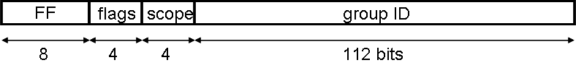
Flags: Enkele vlaggen. Deze maken een onderscheid tussen "well known" multicast systemen (laatste vlag aan) en eigen "transient" multicast systeem.
Scope: Reikwijdte van het bericht
Group id: Het soort bericht

Voorbeeld:
43 Network Time Protocol Servers
FF01::43 Alle NTP servers op deze node (dus dit is zelf een NTP server)
FF02::43 Alle NTP servers op deze link
FF05::43 Alle NTP servers binnen deze site
FF08::43 Alle NTP servers binnen de organizatie
FF0F::43 Alle NTP servers binnen het Internet

Het Ongedefinieerd Adres
Het adres 0:0:0:0:0:0:0:0 noemt men het ongedefinieerde adres. Het wordt gebruikt om aan te geven dat er geen adres is opgegeven. Het kan nooit worden gebruikt als doeladres voor IPv6 pakketten.

Het Loopback Adres
Het unicast adres 0:0:0:0:0:0:0:1 noemt men het loopback adres. Het kan gebruikt worden door een node om een IPv6 pakket naar zichzelf te zenden. Een loopback adres mag je nooit toekennen aan een fysieke interface. Men moet het bekijken als een virtuele interface. Loopback adressen worden gebruikt om netwerkapplicaties te testen.
Het loopback adres mag je niet als bronadres gebruiken voor pakketten die verder dan de node gaan. Een IPv6 router mag geen loopback adressen forwarden.
Implementaties die zowel IPv6 als IPv4 ondersteunen mogen ook het adres ::127.0.0.1 als een IPv6 loopback adres behandelen.

Private Adressen
IPv4 had volgende private adressen:
klasse A (10.X.X.X)
klasse B (172.16.X.X)
klasse C (192.168.1.X).
Private adressen bestaan ook in IPv6. Zowel Local-link, Site-link (is wel afgeschaft in 2004) en Organisation-link adressen zijn private adressen. Een internet adres is een niet privaat adres.

IPv6 Adressen met oude IPv4 Adressen

Het IPv6 omzettingsmechanisme voorziet een manier voor hosts en routers om dynamisch IPv6 pakketten over een IPv4 structuur te verzenden.
Routers of hosts ondersteunen zowel IPv4 als IPv6. Ze gebruiken een IPv6 adres indien mogelijk en anders enkel de laagste 32 bits als IPv4 adres.
De IPv6 pakketten worden ingepakt in een IPv4 vorm en zo 'getunneld' over de verbinding met het oude IPv4 protocol.
IPv6 nodes die deze techniek gebruiken krijgen speciale IPv6 unicast adressen die het IPv4 adres in de lagere 32 bits meedragen. Dit soort adres heten we een "IPv4 compatibel IPv6 adres". Het heeft de volgende vorm:

+--------------------------------------+----+---------------------+
| 80 bits | 16 | 32 bits |
+--------------------------------------+----+---------------------+
|0000..............................0000|0000| IPv4 adres |
+--------------------------------------+----+---------------------+

Zones

Probleem:
Stel ik heb 2 netwerkkaarten in mijn PC. Deze zijn verbonden met 2 verschillende netwerken en gebruiken de link-local adressen fe80::1/64 en fe80::2/64.
Hoe kan ik verbinden met een server met adres fe80::3/64?
Ik weet niet langs welke netwerkkaart ik deze moet bereiken.
Om dit op te lossen zijn er zones uitgevonden.
Zones zijn postfixes (worden dus aan het einde van een adres toegevoegd) als % zoneid:
- Microsoft Windows IPv6 gebruikt numerieke zone IDs: fe80::3%1
- BSD applicaties gebruiken de interface naam als zone ID: fe80::3%pcn0
- Linux applicaties gebruiken ook de interface naam als zone ID: fe80::3%eth0, (hoewel ifconfig deze niet meer toont)

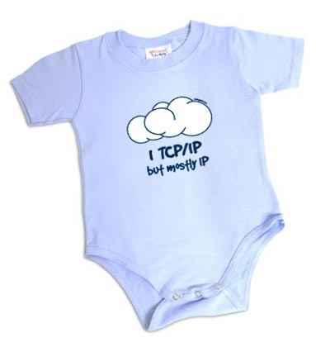
Er zijn weinig toepassingen geschreven, die een onderscheid kunnen maken tussen zone ID's. Op Linux bv wel de standaard FTP, Telnet, OpenSSH en Putty..

IPv6 HEADER
My b...body and head are burning!
It's not... possible...! I don't believe it...!
I'm...finished...done for...!
--Super Mario RPG

Algemene Headerindeling

+-+-+-+-+-+-+-+-+-+-+-+-+-+-+-+-+-+-+-+-+-+-+-+-+-+-+-+-+-+-+-+-+
| Version | Traffic Class | Flow Label |
+-+-+-+-+-+-+-+-+-+-+-+-+-+-+-+-+-+-+-+-+-+-+-+-+-+-+-+-+-+-+-+-+
| Payload Length | Next Header | Hop Limit |
+-+-+-+-+-+-+-+-+-+-+-+-+-+-+-+-+-+-+-+-+-+-+-+-+-+-+-+-+-+-+-+-+
| |
+ Bron Adres +
| |
+-+-+-+-+-+-+-+-+-+-+-+-+-+-+-+-+-+-+-+-+-+-+-+-+-+-+-+-+-+-+-+-+
| |
+ Doel Adres +
| |
+-+-+-+-+-+-+-+-+-+-+-+-+-+-+-+-+-+-+-+-+-+-+-+-+-+-+-+-+-+-+-+-+

Veld | Verklaring
Version | 4-bit Internet Protocol versie nummer = 6.
Traffic Class | 8-bit veld, soort verkeer.
Flow Label | 20-bit stroom label.
Payload Length | 16-bit unsigned integer. Lengte van de IPv6 payload. Dit is de grootte van de rest van het pakket dat volgt na de IPv6 header in octets (ook de header uitbreidingen worden meegeteld)
Next Header | 8-bit selector. Geeft het type header, direct na de IPv6 header (zelfde waarden als in IPv4)
Hop Limit | 8-bit unsigned integer. Elke node die het pakket doorstuurt vermindert deze waarde met 1. Het pakket wordt verwijderd wanneer de waarde nul wordt.
Bron Adres | 128-bit adres van de verzender van het pakket.
Doel Adres | 128-bit adres van de bedoelde ontvanger van het pakket (misschien niet de uiteindelijke ontvanger van het pakket, wanneer er een routing header voorzien is)

Even ter vergelijking:
IPv6 heeft 6 headers, en de mogelijkheid om deze uit te breiden, het bron- en het doeladres.
IPv4 heeft 10 headers, het bron- en het doeladres, en nog enkele optie-trailers
Algemeen bekeken moesten routers in IPv4 teveel informatie lezen waar ze eigenlijk niets mee konden aanvangen

Vergelijking pakket IPv6 met IPv4
1995 t.o.v.1975
* Pakket IPv6= 2x grootte van IPv4 header
* Velden hebben een vaste grootte bij IPv6

VERWIJDERD
Header length, identification, flags, fragment offset en header checksum zijn verwijderd bij IPv6

VERVANGEN
- "type of service" werd vervangen door "traffic class"
- “datagram lengte” werd vervangen door de “payload lengte” (=werkelijke data)
- “protocol type” werd vervangen door “next header”
- “time to live” werd vervangen door de “hop limit” en beperkt tot 8 bit maximum
- opties werden vervangen door extension headers

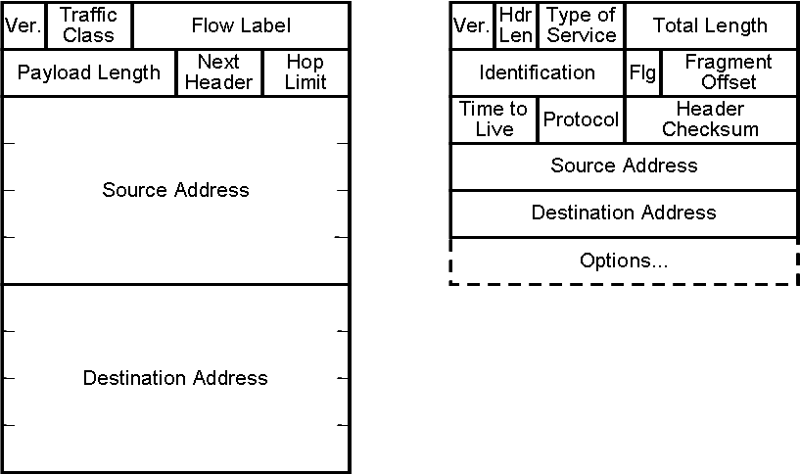
EXTRA
de prioriteit en de “flow label”
Enkel de versie nummer heeft dezelfde positie en betekenis als in IPv4

IPv6 Uitbreidingsheader
Optionele informatie wordt in speciale headers geplaatst tussen de IPv6 header en de header van de hogere laag in een pakket. Een IPv6 pakket kan zo nul, één of meer uitbreidingsheaders hebben. Een extra header wordt telkens aangegeven door het 'Next Header' veld.

+---------------+----------------+------------------------
| IPv6 header | Routing header | TCP header + data
| Next Header = | Next Header = |
| Routing | TCP |
+---------------+----------------+------------------------

Alle uitbreidingsheaders worden niet verwerkt door de nodes die het pakket onderweg tegenkomt. Enige uitzondering hierop is de Hop-By-Hop header. Eenmaal aangekomen in
de juiste node worden alle uitbreidingsheaders één voor één verwerkt. Een ontvanger moet niet de hele header doorzoeken om een bepaalde uitbreidingsheader te vinden.
De Hop-By-Hop Header bevat informatie die moet bekeken en gebruikt worden door elke node onderweg, inclusief bron en doel node. Wanneer er een Hop-By-Hop header is, moet deze direct volgen op de IPv6 header

1. Uitbreidings Header Volgorde

Wanneer er meer dan één uitbreidingsheader is, staan de headers in volgende volgorde:
- IPv6 header
- Hop-by-Hop Options header
- Routing header
- Fragment header
- Destination Options header
- Authentication header
- Encapsulating Security Payload header
- Upper-layer header

2. Hop-by-Hop Options Header

De Hop-by-Hop header bevat extra informatie voor alle nodes die een pakket tegen komt.

3. Routing Header

De Routing Header wordt gebruikt door een IPv6 bron. Deze geeft een lijst weer van één of meer nodes die bezocht moeten worden onderweg naar de doelnode. (Ook wel source routing genoemd). Dit is de fameuze routing header Type 0. (Een eindeloze reeks tussenstations krijgt elke doodbrave router door de kniën). Mobiele IPv6 toestellen moeten verplicht gebruik maken van een Routing Header!

4. Fragment Header

De Fragment Header wordt gebruikt door een IPv6 bron om een pakket te verzenden dat groter is dan in de path MTU wordt weergegeven.

Opmerking: In IPv6 wordt fragmentatie enkel doorgevoerd door bronnodes en niet door routers onderweg (zoals bij IPv4).
Wanneer een pakket te groot is om in de MTU path te geraken moet de bronnode dit opsplitsen over verschillende fragmenten. De ontvanger moet de fragmenten terug samenstellen tot één pakket.
Wanneer er te weinig fragmenten worden ontvangen om het pakket opnieuw samen te stellen, moet er een ICMP Time Exceeded -- Fragment Reassembly Time Exceeded bericht verzonden worden naar de bron node.

5. Destination Options Header

Bevat optionele informatie voor de doelnode van een pakket. Zie hoofdstuk over veiligheid.

PAKKETGROOTTE

Size matters not. Look at me.
Judge me by my size do you?
--Master Yoda, Starwars Episode V

IPv6 eist dat elke internet link een MTU van 1280 octets of groter heeft. Een link die deze grootte niet aankan moet zelf in een lagere laag dan IPv6 voorzien dat het pakket wordt opgedeeld en terug samengesteld.

Links waarvan de MTU in te stellen is (zoals bv PPP links) moeten minimum 1280 octets ondersteunen. Er wordt zelfs aangeraden van de MTU in te stellen op 1500 octets of groter om tunneling (inpakken) te voorzien zonder fragmentatie van IPv6.
Default grootte van de pakketten voor Ethernet is 1500 octets in IPv6.
Indien mogelijk moeten IPv6 nodes Path MTU Discovery ondersteunen. Hierdoor kan men path MTUs groter dan 1280 octets gaan gebruiken.
Een node moet een gefragmenteerd pakket kunnen ontvangen dat na wedersamenstelling 1500 octets groot is. Een node mag na wedersamenstelling ook grotere pakketten ondersteunen, dit moet dan afgesproken worden tussen bron en doelnode.
Wanneer een IPv6 pakket wordt opgestuurd naar een IPv4 doelnode, dan is het mogelijk dat het pakket te groot is. De doelnode zendt dan een ICMP Packet Too Big message naar de IPv6 bronnode.
In dit geval mag de IPv6 node niet een pakket versturen dat kleiner is dan 1280 octets. Er wordt een Fragment header voorzien waarmee de IPv6-naar-IPv4 vertalende router de juiste IPv4 fragmenten kan aanmaken.
Opmerking:
De Payload kan hierdoor verminderen tot 1232 octets (1280 min 40 voor de IPv6 header en 8 voor de Fragment header). Wanneer er meer uitbreidingsheaders worden toegevoegd is de payload nog kleiner.
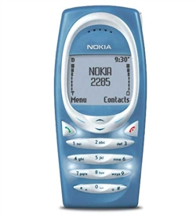
Figuur: Eerste GSM uitgerust met een dual IPv4/IPv6 stack (5 nov 2003)

AUTOCONFIGURATIE

Just because it's automatic doesn't mean it works
--Daniel J. Bernstein

Een tandarts heeft misschien lang gestudeerd, maar van computers weet hij niets af. Hij hoeft dit ook niet te weten. Dit is de taak voor informatici. Wanneer een tandarts zijn computer thuis krijgt moet hij enkel nog maar de juiste stekker insteken en hij kan op internet.
Plug and Play dus. De tandarts moet geen IP adres kunnen intikken, geen DNS server kennen, geen provider kennen, alles gebeurt automatisch. Tandartsen zijn trouwens een uitstekende markt om computers aan kwijt te geraken. Hiervoor gebruiken we twee methoden: Stateless en Stateful

Stateless autoconfiguration

1. Aanvraag: De aanvrager stuurt een ICMP Router sollicitatie bericht (type 133).
Bronadres: Het local-link adres FE80:0:0:0:XXXX:XXXX:XXXX:XXXX.
Bij de X-en vult het systeem het MAC adres in (48bit of 64bit).
Doeladres: Het “all routers” adres FF02::2
Het systeem luistert daarna naar het multicast adres FF02::1 om een antwoord te ontvangen.
Als er geen routers aanwezig zijn op de link, kan de computer gewoon verder werken met zijn link-local adres. Opmerking: RFC 3041 voorziet hier, omwille van de privacy, dat je ook een random waarde in plaats van het MAC adres mag gebruiken
2. Antwoord: De router stuurt een ICMP Router advertisement bericht (type 134).
Dit bericht bevat de volgende elementen:
- 128 bit adres
- Valid lifetime: Geldige levensduur van het 128 bit adres. Na deze aangegeven tijdspanne (bv 60 dagen) is het IP adres ongeldig en dus niet meer bruikbaar.
- Preferred lifetime: Wanneer de preferred lifetime verstreken is, mag je het 128 bit adres niet meer gebruiken om een nieuwe connectie op te zetten. Een bestaande connectie kan voorlopig blijven. Er moet dan zo snel mogelijk met de eerste procedure een nieuw IP adres aangevraagd worden.

3. Nakijken: De aanvrager stuurt een ICMP Neighbour Sollicitation bericht (type 135).
Het is mogelijk dat er 2 netwerkkaarten zijn met hetzelfde MAC adres. Deze hebben hetzelfde link-local adres. Normaalgezien is een MAC adres uniek. Alle MAC adressen zijn geregistreerd. Sommige goedkope witte en vooral gele producten (naar hun oorsprong) zijn gemaakt door producenten die ongeregistreerde nummers voor hun kaarten gebruikten. Dit kan conflicten geven.
Vandaar dat, eens een computer een 128 bit IP adres heeft gekregen, hij/zij moet nakijken of dit wel uniek is binnen het netwerk. Hiervoor past hij het principe toe van “Neighbour Sollicitation”. De computer zendt een ICMP type 135 bericht met zijn eigen IP adres naar alle hosts in het netwerk. Als een host zijn nummer ziet, moet hij dit beantwoorden met een ICMP Neighbor Advertisement type 136.

4. Dubbel nakijken: Omdat het mogelijk is dat het laatste bericht verloren gaat moet de procedure in stap 3 eventueel nog enkele keren herhaald worden.
Een mogelijke DoS is dat je op elke vraag zelf antwoord dat het adres al benomen is.

Stateful autoconfiguration

Het voordeel bij stateless autoconfiguration is dat een kleuter van 3 jaar een computer met internet kan verbinden. Het nadeel echter is dat de procedure te eenvoudig wordt. Elke computer die op het netwerk wordt ingestoken, mag deelnemen aan de netwerkactiviteiten.
Hackers kunnen ongestoord een extra laptopje insteken. Administrators houden niet echt van zulke situaties. Vandaar dat een stateful autoconfiguratie een meer beperkende configuratie zal doen, met behulp van een DHCP server.

1. Routers vragen in het stateful systeem om een DHCP server te contacteren. Dit gebeurt door de managed configuration bit aan te zetten.

2. De aanvrager multicast via UDP naar poort 547
Bronadres: Link local adres
Bronpoort: 546
Doeladres: Alle DHCP servers op adres FF02::1:2
Doelpoort: 547

3. De DHCP server kent een adres toe
Opmerking: Iemand kan nog altijd een goede computer uittrekken en het IP adres gebruiken in plaats van zijn adres.

Autoconfiguratie bij mobiele toestellen

Er is een probleem met het gebruik van mobiele toestellen bij IPv6.
Deze toestellen kunnen door autoconfiguratie wel automatisch een nieuw adres krijgen op verplaatsing, maar veranderen van adres resulteert in het wegvallen van de verbinding.
De mobiele toestellen krijgen een vast IPv6 adres toegekend bij hun thuisbasis.
Op verplaatsing krijgen ze automatisch een adres toegekend door de autoconfiguratie in het netwerk waar zij zich verbinden. Dit is een tijdelijk adres dat zelfs tijdens een telefoongesprek kan veranderen.

Als oplossing voor dit probleem krijgt elk mobiel toestel een "home agent" bij zijn thuisnetwerk. Deze “home agent” vertegenwoordigt het mobiele toestel, wanneer dit op verplaatsing is. Er wordt door de home agent bijgehouden welk tijdelijk lokaal adres bij het vaste thuis adres hoort. De home agent wordt dus een soort router, die verkeer kan doorsturen naar het tijdelijke adres op verplaatsing. Het verbinden van een vast IP adres aan een tijdelijk adres noemt men binding. Een mobiele toestel stuurt telkens zijn nieuwe “binding” door naar de home agent zodat de verbinding verzekert blijft.
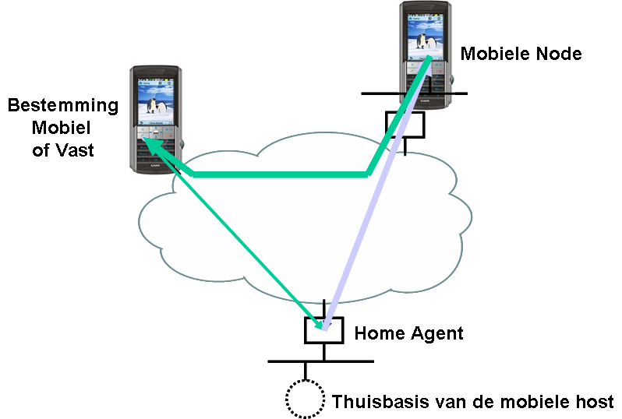

FLOW LABELS

Everything flows, nothing stands still.
--Heraclitus (c.535 BC - 475 BC)

Het 20-bit Flow (of verkeersstroom) veld kan een Label toekennen aan een bepaalde gegevensstroom. Dit kan gebruikt worden voor een niet standaard 'Quality of Service' of een 'realtime' dienst. Deze diensten zijn nog in een experimenteel kader, en kunnen nog veranderen in de toekomst. Hosts of routers die deze dienst niet ondersteunen zetten de Verkeersstroom Label op 0. Voorlopig wordt dis dus nog niet gebruikt.

VERKEERSKLASSE

This is one of the worst peanut butter and traffic jams I've ever seen.
Get it? Peanut butter, traffic jam?
-- Fozzie, The Muppet Babies

Het Verkeersklasse veld kan gebruikt worden door nodes om een verschil te maken in klasse of prioriteit tussen verschillende IPv6 pakketten. Op dit moment zijn er verschillende experimenten bezig in verband met deze klassen, en hopelijk komt men ooit tot overeenstemming over het gebruik van dit veld.
Nodes die bepaalde klassen ondersteunen, mogen dit veld aanpassen.



HOGERE LAGEN PROTOCOL

Thanks to Mr. Gates, we now know that an open Internet
with protocols anyone can implement is communism;
It was set up by that famous communist agent,
the US Department of Defense.
--Richard Stallman, ZDNet op-ed, February 16, 2005

Controlesom

Elk protocol van de hogere lagen moet een 128 bit controlesom voorzien voor IPv6, in plaats van een 32 bit controlesom voor IPv4.
Bij IPv4 was het niet nodig bij UDP om een controlesom te voorzien. Bij IPv6 is dit verplicht, en een controlesom die 0 als uitkomst geeft moet vervangen worden door FFFFh. Bij een controlesom die de waarde 1 heeft moet een foutmelding gegenereerd worden.
De IPv6 versie van ICMP zal ook de pseudo header (met bronadres, doeladres, en soort transport) meetellen in de controlesom. IPv4 deed dit niet, waardoor deze gegevens niet gecontroleerd werden.

Maximum levenstijd van een pakket

In IPv4 werd initieel gebruik gemaakt van een maximum levenstijd voor een pakket. Dit werd bewaard in het TTL veld ("Time to Live"). In de praktijk werd echter bij IPv4 het maximaal aantal nodes gebruikt om de levenstijd vast te leggen. Vandaar dat in IPv6 we dit veld de "Hop Limit" noemen.
Dit dus enkel een verandering van naam. Functioneel gebruikte IPv4 toch al het maximaal aantal nodes.
IPv6-over-IPv4 tunnels worden bekeken als één enkele "hop". De Hop Limit wordt met 1 verminderd wanneer een pakket door een tunnel gaat. De tunnel verbergt het bestaan van tussenliggende nodes en kan niet gedetecteerd worden door netwerktools zoals traceroute.
- Flow Labels

ICMP v6

From error to error,
one discovers the entire truth.
--Sigmund Freud

Een IPv6 node moet ICMPv6 ondersteunen.
De IPv6 versie van ICMP zal de pseudo header (met bronadres, doeladres, en soort transport) meetellen in de controlesom. IPv4 deed dit niet, waardoor deze gegevens niet gecontroleerd werden. ICMP berichten worden opgedeeld in de categoriën foutboodschappen en informatieve boodschappen:

ICMPv6 foutboodschappen
Type 1 Code
0 - no route to destination
1 - communication with destination prohibited (firewall)
2 - (not assigned)
3 - address unreachable
4 - port unreachable

Type 2 Code
0 - packet too big (bevat MTU)

Type 3 Code
0 - hop limit exceeded in transit
1 - fragment reassembly time exceeded

Type 4 Code
0 - erroneous header field encountered
1 - unrecognized Next Header type encountered
2 - unrecognized IPv6 option encountered

ICMPv6 informatieve boodschappen:
Type 128 Code 0-Echo Request
Type 129 Code 0-Echo Reply

Een ICMPv6 bericht met een onbekend type MOET doorgegeven worden aan hogere lagen en mag niet verder doorgestuurd worden. Even een overzicht met de reeds vastgelegde types.

Enkele gedefinieerde ICMP types:
1 Destination unreachable
2 Packet too big
3 Time exceeded
4 Parameter problem
128 Echo Request
129 Echo Reply
130 Group Membership Query
131 Group Membership Report
132 Group Membership Reduction
133 Router Sollicitation
134 Router Advertisement
135 Neighbor Sollicitation
136 Neighbor Advertisement
137 Redirect

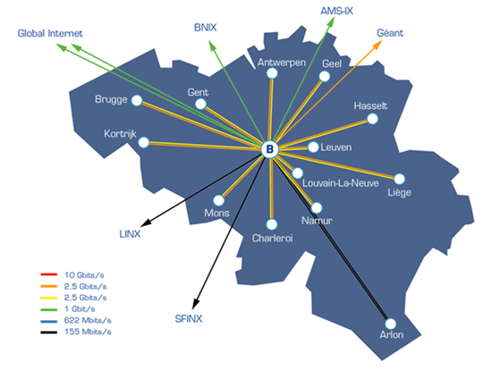
Figuur: Belnet gebruikt sinds 2005 via het Géant2 netwerk IPv6

VEILIGHEID

If all that Americans want is security, they can go to prison.
They'll have enough to eat, a bed and a roof over their heads.
-- Dwight D. Eisenhower 1949

Er is in IPv6 heel wat meer aandacht besteedt aan de veiligheid van een systeem. Deze veiligheid kon op 2 manieren verbeterd worden. Met authenticatie en met encryptie.
IP Security of IPsec is niet optioneel zoals bij IPv4, maar moet default gebruikt worden.

Authenticatie

De Authentication Header (AH) is één van de standaard extensie headers die zijn voorzien bij IPv6. Bedoeling ervan is het verzekeren van de herkomst van verkeer. Belangrijkste velden bij deze header zijn de Security Parameter Index (SPI) en het volgnummer. Het volgnummer dient voor het verzekeren van de data integriteit. Zo kan men replay attacks bemoeilijken.

- De SPI waarde is een 32 bit nummer die moet worden meegegeven om een bepaalde host te contacteren. SPI waarden worden op voorhand afgesproken tussen verschillende computers. De host zelf kan dan pakketten met een verkeerde SPI waarde weigeren.
- Het volgnummer is een manier om te verhinderen dat hackers met sniffers dezelfde pakketten namaken en opnieuw versturen. Omdat het volgnummer beperkt is tot 32 bit moet er bij overdracht van heel veel pakketten regelmatig een nieuw volgnummer afgesproken worden.
- Een ICV (Integrity Check Value) wordt berekend over alle velden die niet veranderen als het pakket door het netwerk gaat. Deze kan bijvoorbeeld een MD5 of SHA-1 hash berekenen. Standaard is dit met een gedeeld geheim tussen zender en ontvanger, de ontvanger berekent opnieuw de hash en moet dezelfde waarde uitkomen als de ontvanger.

Encryptie
De Encapsulation Security Payload header (ESP) voorziet buiten authenticatie en data integriteit (zoals AH) ook confidentialiteit. Er kan gekozen worden voor verschillende encryptiemethodes. Als standaard voor uitwisseling van sleutels werd OAKLEY gekozen. Elke uitwisseling van sleutels gebeurt over poort 500 met UDP. Met cookies wordt de opstartprocedure vastgelegd en er zijn verder een aantal opties die je bij de sleutels kan instellen..
Extra toegevoegde velden zijn een volgnummer en een header checksum.
De volgnummer dient net als bij AH om te voorkomen dat iemand een pakket kan herhalen. De checksum verhindert dat men valse pakketten opstuurt die de header overhoop gooien, en een vastgelegd encryptiepatroon opsturen om de beveiligde host te verwarren. In tegenstelling tot de Authentication Header werkt de ESP enkel over de Payload. De AH werkt over het hele pakket.

WOORDVERKLARING

Words have the power to both destroy and heal.
When words are both true and kind, they can change our world.
-- Gautama Buddha

Adres | Een IPv6-laag ID voor een interface of verzameling interfaces.
Bovenste laag | Een protocol laag onmiddellijk boven IPv6. Bijvoorbeeld TCP, UDP en ICMP. Ook routing protocollen zoals OSPF of internetprotocollen of protocollen van lagere lagen die 'getunneld' (ingepakt) worden zoals IPX, AppleTalk of IPv6 zelf.
Buren | Nodes verbonden met dezelfde link.
Hop limit | Maximaal aantal hops (nodes) dat een pakket mag tegenkomen
Host | Elke node die geen router is
Interface | Een verbinding van een node met een link
Link | Een communicatie voorziening of medium waarover nodes kunnen communiceren in de link laag (de laag net onder IPv6). Voorbeelden zijn Ethernet, PPP links, X.25, Frame Relay of ATM netwerken.
Link MTU | 'Maximum Transmission Unit', de maximale pakket grootte in octets die over een verbinding kan gestuurd worden.
Node | Een device dat IPv6 ondersteunt.
Octet | 8-bits. Voor normale mensen een Byte. Omdat er ook al eens minder normale mensen een Byte namen voor 7 bits, heeft men de benaming octet uitgevonden.
Pakket | Een IPv6 header met payload.
Payload | Alle gegevens die na de header komen. Hierbij horen ook eventuele uitbreidingen van de header.
Path MTU | De minimale link MTU van alle verbindingen tussen bron en doel node.
Router | Een node die IPv6 pakketten doorstuurt die niet expliciet aan de node geadresseerd waren
Source Routing | Het sturen van een pakket volgens een vastgelegde weg
TTL | “Time To Live”, verouderde benaming voor de maximale levenstijd van een pakket. Nu benoemt als Hop Limit
Tunnelen | Een geheel pakket inpakken in een andere vorm zodat het door een bepaalde verbinding geraakt.

APPENDIX Implementaties

Met een dual stack (alle implementaties draaien zowel IPv4 als IPv6)

- IBM AIX vanaf versie 4.3
- IBM z/OS vanaf versie 1.4
- UNIX, OPEN-VMS, HP UNIX,
- FreeBSD, OpenBSD en NetBSD vanaf 2000
- Linux (vanaf kernel versie 2.6.10)
- Solaris 8(Sun)
- Apple MacOSX vanaf v10.3 "Panther"
- Microsoft WinXP SP1 en Win2K3 server en verder
Eerdere systemen hadden soms ook al development releases

In Linux:

eth0 Link encap:Ethernet HWaddr 00:C0:9F:50:93:3E
inet addr:10.10.10.1 Bcast:10.10.10.255 Mask:255.255.255.0
inet6 addr: fe80::2c0:9fff:fe50:933e/64 Scope:Link
UP BROADCAST MULTICAST MTU:1500 Metric:1
RX packets:0 errors:0 dropped:0 overruns:0 frame:0
TX packets:27 errors:0 dropped:0 overruns:0 carrier:27
collisions:0 txqueuelen:1000
RX bytes:0 (0.0 b) TX bytes:2587 (2.5 KiB)
Interrupt:6
lo Link encap:Local Loopback
inet addr:127.0.0.1 Mask:255.0.0.0
inet6 addr: ::1/128 Scope:Host
UP LOOPBACK RUNNING MTU:16436 Metric:1
RX packets:8 errors:0 dropped:0 overruns:0 frame:0
TX packets:8 errors:0 dropped:0 overruns:0 carrier:0
collisions:0 txqueuelen:0
RX bytes:560 (560.0 b) TX bytes:560 (560.0 b)

Ander Gebruik van IPv6:
Tunnelen over IPv4. Dit kan over poort 41 of in UDP pakketten
- Geencapsuleerd over poort 41 (RFC 3056). Dit wordt ook 6to4 tunneling genoemd. deze gebruiken prefix 2002::/16.
- Teredo gebruikt encapsulatie van IPv6 in UDP pakketten en zit in Microsoft XP SP2 en hoger. De wegomlegging die pakketten via Teredo moeten maken is echter zou groot, dat het niet praktisch bruikbaar is.

Windows 2012 server

C:\> route print
Active Routes:
If Metric Network Destination Gateway
10 286 ::/0 fe80::20a:42ff:feb0:5400
1 306 ::1/128 On-link
10 286 2001:db8::/64 On-link
10 286 2001:db8::1/128 On-link
10 286 fe80::/64 On-link
10 286 fe80::251f:c7c7:e323:f20e/128
On-link
1 306 ff00::/8 On-link
10 286 ff00::/8 On-link
Persistent Routes:
None

/128 Specifieke IPv6 destination..
/64 Subnet routes voor een lokaal subnet.
::/0 Default routes.
ff00::/8 Multicast verkeer.

GERAADPLEEGDE WERKEN

There are no answers, only cross-references.
-- Weiner

Boeken of elektronische boeken

"Inleiding tot TCP/IP", J. Celis tcpip.pdf, 1999

“Introduction to IP version 6”, Windows 2008 server white paper, Microsoft, Januari 2008

“Internet Protocol Version 6 (IPv6) Specification,” Deering, S.; Hinden, R.,
RFC 2460, Dec. 1998, http://www.ietf.org/rfc/rfc2460.txt
"IP Version 6 Addressing Architecture", R. Hinden, S. Deering RFC 2373, July 1998

"IPv6 Multicast Address Assignments", R. Hinden, S. Deering RFC 2375, July 1998

"Requirements for Internet Hosts - Communication Layers", R. Braden RFC 1122, October 1989

"Transition Mechanisms for IPv6 Hosts and Routers", R. Gilligan, E. Nordmark RFC 1933, April 1996

“Security Architecture for the Internet Protocol,” Kent, S.; Seo, K.,
RFC 4301, Dec. 2005, http://www.ietf.org/rfc/rfc4301.txt
AN ILLUSTRATED GUIDE TO IPSEC, http://www.unixwiz.net/techtips/iguide-ipsec.html, geraadpleegd op 14 Oktober 2008

JAIN RAJ, http://www.cis.ohio-state.edu/~jain/, geraadpleegd op 17 maart 2001

LINUX IPv6 HOWTO, http://tldp.org/HOWTO/Linux+IPv6-HOWTO/, geraadpleegd op 14 oktober 2008

SIXXS TUNNELBROKER, http://www.sixxs.net, geraadpleegd op 8 oktober 2007
IP Authentication Header RFC 4302 http://www.ietf.org/rfc/rfc4303.txt, S. Kent, December 2005
ICMP for the Internet Protocol Version 6 (IPv6) RFC 2463, A. Conta, S. Deering
, December 1998.

Copyright Statement
Creative Commons Attribution-NonCommercial-ShareAlike 3.0
http://creativecommons.org/licenses/by-nc-sa/3.0/

12. Geraadpleegde werken

INDEX
index, n.:
Alphabetical list of words of no possible interest where an
alphabetical list of subjects with references ought to be.

Index
128 bits 5p.
Alternatieve vorm 7
Anycast 6
Authenticatie 22
Binding 16
Controlesom 19
DHCP servers op adres 16
Encryptie 22
ESP 22
FC00 8
FE:C0 8
FE80 8
FF 9
FF02 16
FLOW LABELS 18
Foutboodschappen 20
Fragment Header 13
Fragmentatie 13
Header 11
Home agent 16
Hop Limit 11, 19
ICMP Router advertisement 15
ICMP Router sollicitatie 15
ICMP types 20
ICMPv6 20
Informatie 20
Lifetime 15
Link-local 8
Linux 25
Loopback 9
Mobiele toestellen 16
MTU 14
Multicast 6, 9
Nullen 7
Ongedefinieerd 9
Organization-local 8
Preferred lifetime 15
Prefix 7
Private Adressen 9
Pseudo header 19
Routing Header 13
Site-local 8
SPI 22
Stateful autoconfiguration 16
Stateless autoconfiguration 15
Time to Live 19
TTL 19
Tunnelen 25
Uitbreidings Header 13
Unicast 6
Unique Local 8
Valid lifetime 15
Veiligheid 22
Verkeersklasse 18
Voorkeurvorm 7
Windows XP 24
Zones 10

